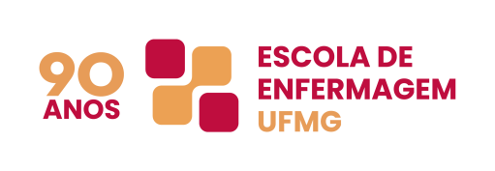 | UNIVERSIDADE FEDERAL DE MINAS GERAIS  Escola de Enfermagem - EEUFMG  Laboratório de Enfermagem  Telefone: (31) 3409-9873  e-mail: labenfermagem@enf.ufmg.br  Endereço: Av. Professor Alfredo Balena, nº 190  Sala 332 - Centro - Belo Horizonte/MG  Horário de funcionamento do setor: 07:00 às 22:00  De segunda à sexta-feira | 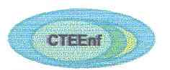  Centro de Tecnologia Educacional em Enfermagem

Belo Horizonte, de de 20

TERMO DE SOLICITAÇÃO E RESPONSABILIDADE PARA RESERVA DE MATERIAIS - USO NO LABORATÓRIO DE ENFERMAGEM

Eu, ____________________________________ (docente), venho por meio deste, solicitar a reserva dos materiais abaixo descritos, para uso no Laboratório de Enfermagem. Comprometo-me a zelar pelos materiais e equipamentos disponíveis durante minha permanência. Caso ocorra um eventual dano e/ou extravio e seja comprovada minha responsabilidade, providenciarei o devido reparo/reposição.

OBSERVAÇÃO: As fechaduras das três salas do Laboratório foram trocadas para um modelo digital. A abertura será feita pelos servidores do setor. Para abrir a porta por dentro basta apertar o botão específico. Ao término da aula, ao fechar a porta, um sensor é ativado e ela se trava automaticamente. Gentileza passar na sala de apoio do Laboratório (332) antes do início da aula, para que possamos abrir a sala e repassar as instruções. E, ao término, informar pelo ramal: 9873 ou presencialmente na sala 332, para que seja feita a conferência e reorganização do espaço para as próximas demandas.
O Laboratório não dispõe de projeção multimídia, caso necessite, gentileza fazer a reserva junto à Seção de Áudio Visual, pelo email: audiovisual@enf.ufmg.br ou pelo ramal 9173.

Data: Horário de início: Horário do término:
Sala(s): ( ) 319 ( ) 321 ( ) 323
Disciplina: Departamento:
Nº de alunos: Estação prática:
Telefone e e-mail para contato:

MATERIAIS, EQUIPAMENTOS E MANEQUINS/SIMULADORES NECESSÁRIOS:

QUANTIDADE | DESCRIÇÃO

